TERVETULOA
hyväntekeväisyyskutsuille!
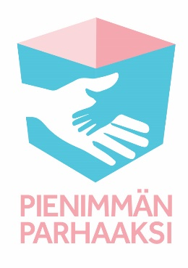
Pienimmän parhaaksi -äitiyspakkausohjelma vie apua Euroopan köyhimmille äideille ja heidän pie-nokaisilleen Bulgarian vaatimattomiin slummiky-liin ja hökkelikoteihin. Ohjelman esikuvana on suo-malainen äitiyspakkaus ja sen tavoitteena on köy-hyyden kierteen katkaiseminen ja paremman tule-vaisuuden rakentaminen.
Järjestän kotonani Pienimmän parhaaksi -esittelyn ja kutsun sinut luokseni kuulemaan lisää tästä projektista ja mahdollistamaan parempaa huomista kaikkein pienimmille ja vähäosaisimmille. Mukaan tarvitset vain avoimen sydämen ja mielen. Tervetuloa!
Aika: _______________________________________________________________
Paikka: _____________________________________________________________
Muuta: _____________________________________________________________
_____________________________________________________________________
Terveisin,

TERVETULOA
hyväntekeväisyyskutsuille!
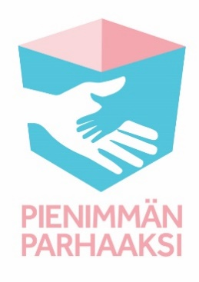
Pienimmän parhaaksi -äitiyspakkausohjelma vie apua Euroopan köyhimmille äideille ja heidän pie-nokaisilleen Bulgarian vaatimattomiin slummiky-liin ja hökkelikoteihin. Ohjelman esikuvana on suo-malainen äitiyspakkaus ja sen tavoitteena on köy-hyyden kierteen katkaiseminen ja paremman tule-vaisuuden rakentaminen.
Järjestän kotonani Pienimmän parhaaksi -esittelyn ja kutsun sinut luokseni kuulemaan lisää tästä projektista ja mahdollistamaan parempaa huomista kaikkein pienimmille ja vähäosaisimmille. Mukaan tarvitset vain avoimen sydämen ja mielen. Tervetuloa!
Aika: _______________________________________________________________
Paikka: _____________________________________________________________
Muuta: _____________________________________________________________
_____________________________________________________________________
Terveisin,

